Министерство науки и высшего образования Российской Федерации

Федеральное государственное бюджетное образовательное учреждение высшего образования «Тихоокеанский государственный университет»

Высшая школа кибернетики и цифровых технологий

ОТЧЕТ ПО ЛАБОРАТОРНОЙ РАБОТЕ №4

ПО КУРСУ «ОСНОВЫ ПРОГРАММНОЙ ИНЖЕНЕРИИ»

«ВВЕДЕНИЕ В DOCKER»

Выполнил: студент 2 курса группы ПО(б)-31

Рожин Кирилл Сергеевич

Проверила: ассистент ВШ КЦТ

Балабасова Алиса Дмитриевна

Хабаровск 2025 г.

Цель работы: освоить основы контейнеризации с Docker.

Задание:

1. Установить Docker на свою систему.

2. Создать Dockerfile для простого приложения (например, на C++ с компиляцией и запуском).

3. Собрать Docker-образ и запустить контейнер.

4. Опубликовать образ в Docker Hub.

5. Настроить автоматический деплой контейнера через GitHub Actions.

6. Запустить контейнер из любого публичного образа и проверить его работу.

Ход работы:

Конфигурационный файл Dockerfile, содержащий инструкцию для генерации контейнера (рисунок 1).

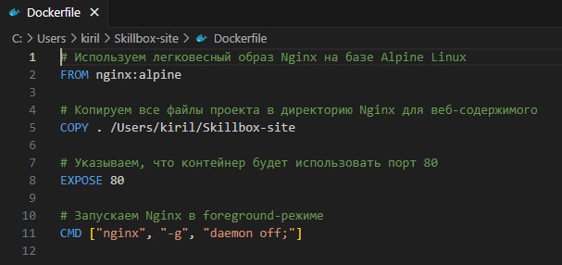

Рисунок 1 – Dockerfile

Сборка Docker-образа через PowerShell (рисунок 2).

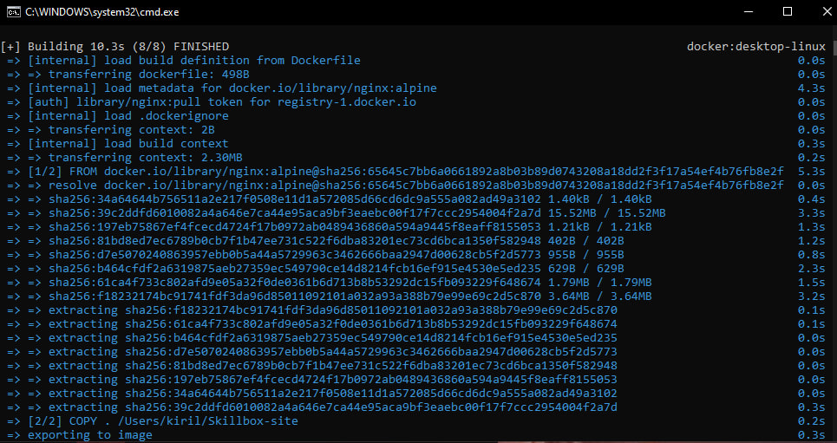

Рисунок 2 – Сборка Docker-образа

Запуск Docker-контейнера в интерактивном режиме (рисунок 3)



Рисунок 3 – Запуск Docker-контейнера

Отображение Docker-контейнера в Docker (рисунок 4)

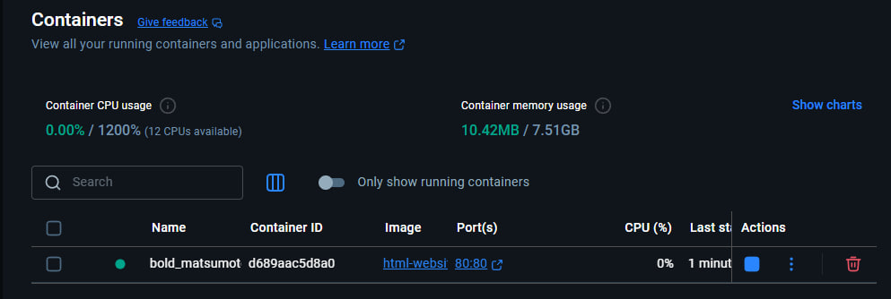

Рисунок 4 – Отображение Docker-контейнера

Публикация образа в Docker Hub (рисунок 5).

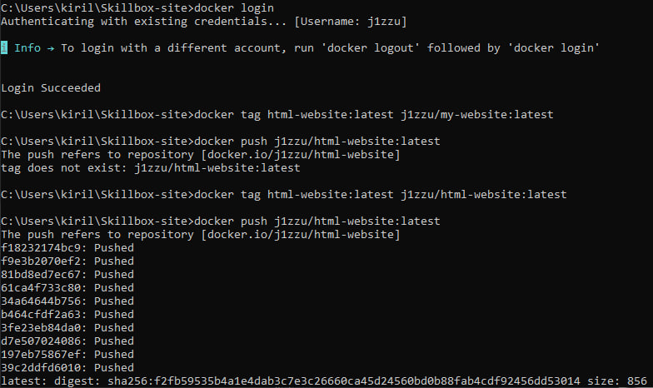

Рисунок 5 – Пуш образа

Docker-образ, опубликованный на Docker Hub (рисунок 6).

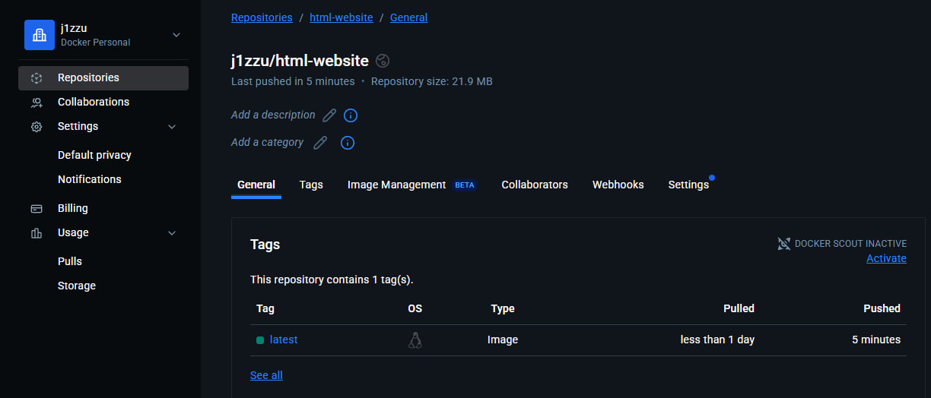

Рисунок 6 – Образ на Docker Hub

Настройка GitHub Actions для использования с Docker (добавление в репозиторий секретов) (рисунок 7).

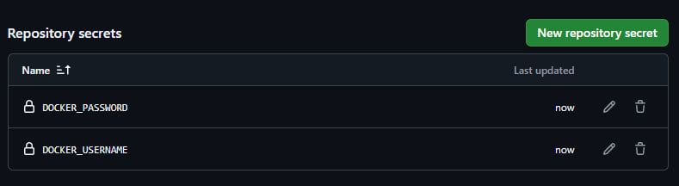

Рисунок 7 – Добавление секретов

Файл docker-build-push.yml, необходимый для автоматического деплоя контейнера через GitHub Actions (рисунок 8).

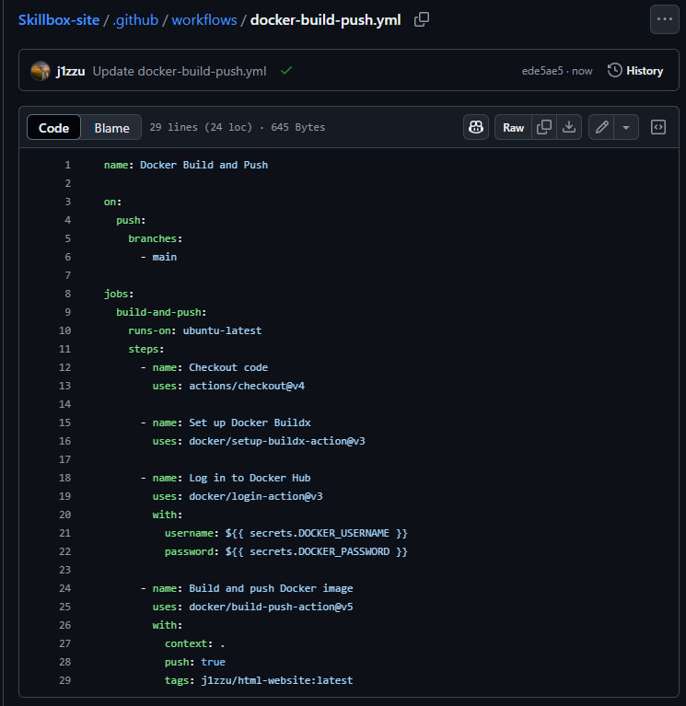

Рисунок 8 – Файл docker-build-push.yml

Успешное выполнение образа из Docker Hub в GitHub Actions (рисунок 9).

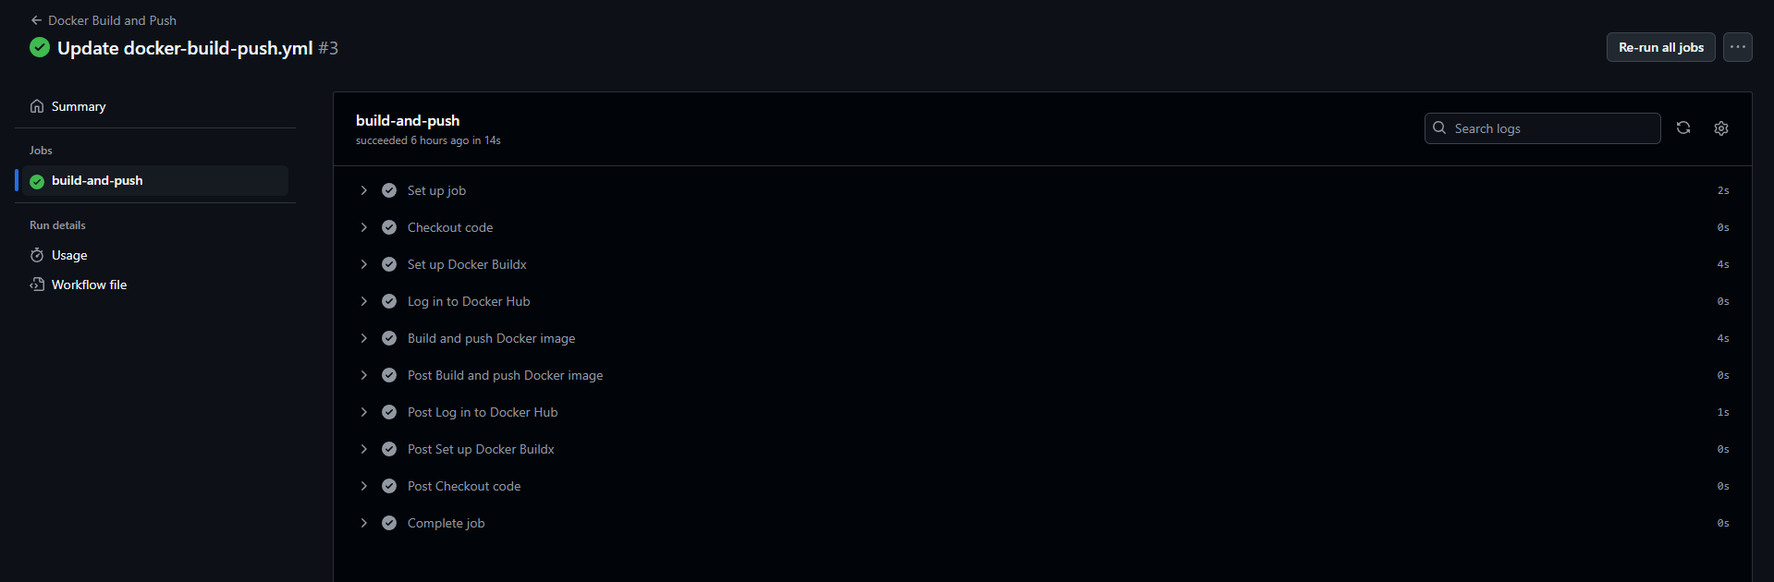

Рисунок 9 – Выполнение образа в GitHub Actions

Выполнение локально контейнера из публичного образа, расположенного на Docker Hub (рисунок 10, рисунок 11).



Рисунок 10 – Запуск контейнера из публичного образа

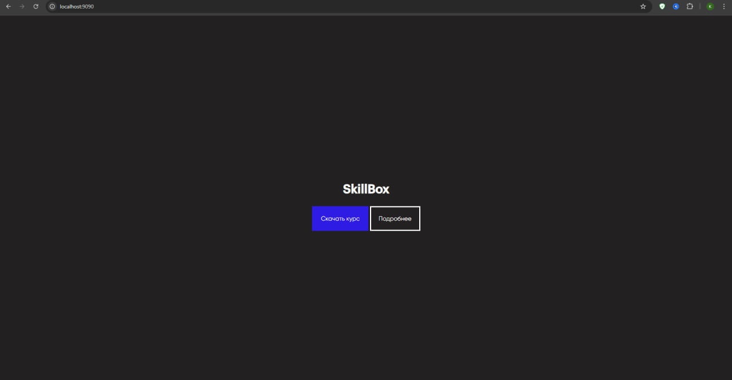

Рисунок 10 – Как выглядит сайт

Вывод: в ходе выполнения лабораторной работы были изучены основы контейнеризации с Docker, создание Dockerfile для сайта, правильная сборка и запуск контейнера, а также настройка автоматического деплоя контейнера через Github Actions и правильная проверка работоспособности.